Сценарий урока физики в 8 классе
На те «Закон Ома для участка цепи»
Программа (учебник) по физике А.В.Перышкина
Учитель физики высшей категории ГОУ гимназии №363
Фрунзенского района Санкт-Петербурга
Орлова Ольга Валерьевна

Цели и задачи:
1. Образовательная:
- повторить и закрепить понятия: сила тока и напряжение;
- сформулировать закон Ома для участка цепи.
2. Развивающая:
- развивать умения анализировать результаты эксперимента;
- устанавливать логическую взаимосвязь физических величин;
- развивать умение представлять результаты в различной форме
3. Воспитательная:
- воспитывать компетентность в сфере самостоятельной познавательной деятельности учащихся, развивать умение анализировать, делать выводы, применять полученные знания для решения задач;
Педагогическая технология:
- проблемный урок с экспериментальным исследованием
- компьютерная технология
Тип урока:
- усвоения новых знаний, умений;
- применения знаний и умений;

Оборудование:
Проектор, экран
Презентация
Демонстрационное оборудование L-micro
Раздаточный материал – тест

Интернет-ресурсы:
- http://interelectro.com.ua/htm/hist/ampere.html
- http://www.elektrikdefteri.com/alessandro-volta/
- http://school56.pips.ru/zakon-oma.html
- http://www.phyzika.ru/zakonOmaUchastok.html
- http://phys.решуегэ.рф/test?theme=178
- http://www.lgroutes.com/femous/Scientific/Ohm.htm

Организационная структура урока:

 | Время | Этап урока | Действия учителя | Действия учеников
1 | 5мин | Повторение | Проводит устный блиц опрос.  Раздает карточки для индивидуальной работы | Три ученика решают индивидуальные задания. Остальные отвечают на вопросы
2 | 3 мин | Организация | Актуализация знаний, формулировка темы и цели урока | Записывают тему урока
3 | 15мин | Новый материал - исследование | Проделывает демонстрационные эксперименты | Записывают результаты в виде таблицы, анализирую, строят графики
4 | 5мин | Обобщение | Формулирует закон Ома | Записывают выводы в тетрадь
5 | 10мин | Закрепление | Дает задание, слушает ответы, корректирует, оценивает. | Решают качественные и расчетные задачи
6 | 5мин | Проверка знаний | Раздает тесты | Решают тест
7 | 2мин | Домашнее задание |  | Записывают д/з

Конспект урока
1.Повторение
Индивидуальные карточки с задачами на повторение,
Устный блиц-опрос:
- Электрический ток – это …(слайд №2)
- Условия существования тока?( слайд №3,4)
- Сила тока – это…( слайд №5)
- Прибор для измерения силы тока и правила его включения в цепь?
- Напряжение – это…
- Прибор для измерения напряжения и правила его включения в цепь?
- Электрическая цепь – это…
- Роль источника тока в цепи?
2.Организация урока – целеполагание
Если свободные заряды начинают направленно двигаться под действие электрического поля, а работа поля характеризуется напряжением. То сила тока и напряжение должны быть взаимосвязаны. Установим эту связь.
Цель урока: экспериментально исследовать зависимость силы тока от напряжения и от сопротивления участка цепи.

3. Демонстрационный эксперимент – исследование
1)Для получения зависимости I от U исследуем цепь, состоящую из источника тока, резистора, ключа, амперметра, вольтметра. (слайд №6)
Условия данного эксперимента обсуждаются с учениками: R=const
Из оборудования L-micro собирается цепь:
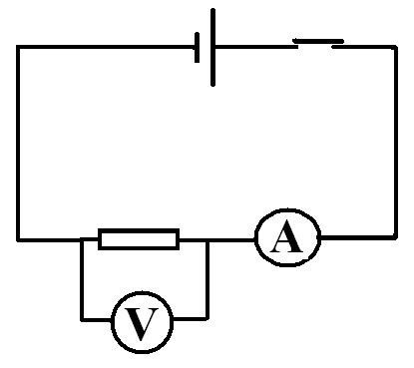
Результаты записывают в таблицу:
Напряжение U
Сила тока I
Учащиеся анализируют результаты, строят график зависимости I(U)

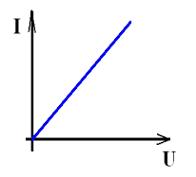
2)Кроме напряжения на значение силы тока влияет сопротивление участка R.
Сопротивление – это физическая величина, характеризующая противодействие проводника направленному движению зарядов. R не зависит ни от I, ни от U, это свойство проводника. (слайд №7)
Что бы установить зависимость силы тока от сопротивления исследуем туже схему, теперь будем менять R.
Условие эксперимента: U=const
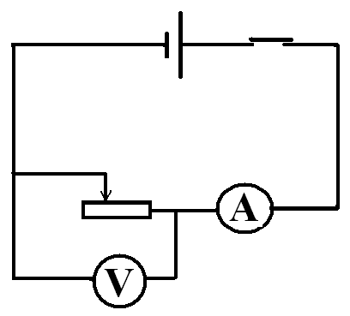
Результаты записывают в таблицу:
Сопротивление R
Сила тока I
Учащиеся анализируют результата, строят график зависимости I(R)
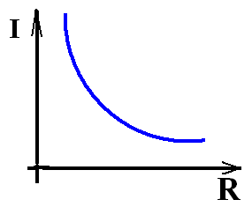
4.Обощение (слайд №8)
С помощью учеников учитель делает выводы и формулирует закон Ома для участка цепи, вводит математическую запись закона
На основе закона объясняет, какое сопротивление равно 1Ом.
5.Закрепление
Решение качественных и расчетных задач:
1) Как изменится сила тока на участке цепи, если при неизменном сопротивлении напряжение на концах этого участка увеличить в 2 раза?
2) Как изменится сила тока, если при постоянном напряжении сопротивление участка уменьшить в 4 раза?
3) Чему равно Напряжение, если сила тока на участке цепи 0,2А, а сопротивление этого участка 10Ом?
4) Как изменится сопротивление участка, если напряжение на нем уменьшить в 3 раза?
5) По графику зависимости I(U) определите сопротивление проводника R (рис 1) (слайд №9)
6) Решим задачу по схеме (рис 2): (слайд №10)
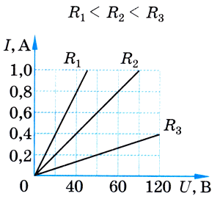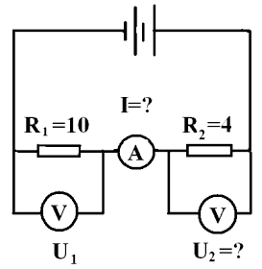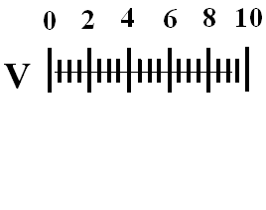
Рис.1 рис.2

6.Проверка знаний - Тест – См. приложение
Приложение 1
ТЕСТ
I вариант
1.Установите соответствие между физическими величинами и формулами, по которым эти величины определяются
А) сила тока 1) q · t
Б) эл.напряжение 2) q/t
3) A·t
4) A/t
5) A/q
A | Б

2. Сила тока в цепи электрического фонарика равна 0,3А. Какой заряд проходит при работе фонарика в течение 5мин.?
А) 0,001Кл Б) 0,06Кл В) 1,5Кл Г) 90Кл

3. Сила тока в электрической цепи 2А, сопротивление лампы накаливания 14 Ом. Каково напряжение на лампе?
А) 0,125В Б) 7В В) 16В Г) 28В

4. Учитывая показания приборов, определите, чему равно сопротивление лампы.

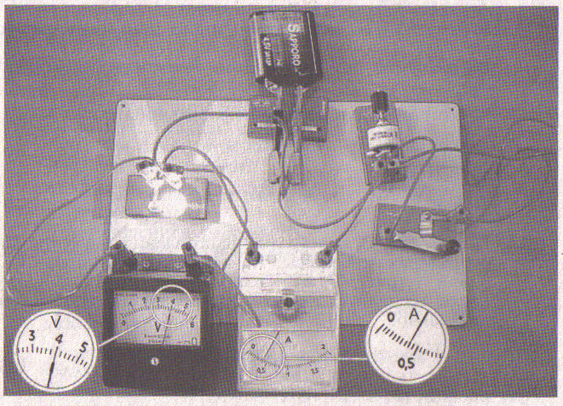
А) 10.Ом Б) 1,6.Ом В) 0,1.Ом Г) 5.Ом

5. На графике приведена зависимость силы тока на участке цепи от приложенного напряжения. Чему равно сопротивление участка А?
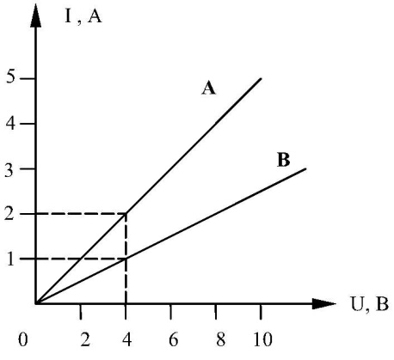

А) 2.Ом Б) 0,5.Ом В) 8.Ом Г) 0,25.Ом

ТЕСТ
II вариант
1.Установите соответствие между приборами и физическими величинами, которые они измеряют.
К каждой позиции первого столбца подберите соответствующую позицию второго и запишите в таблицу.
А) электрометр 1) электрический заряд
Б) амперметр 2) сопротивление
В) вольтметр 3) сила тока
4) электрическое напряжение
5) мощность электрического тока

А | Б | В

2.Какую работу совершает электрическое поле, если при напряжении 12В, через сечение проводника проходит заряд 0,1Кл
А) 120Дж Б) 12Дж В) 1,2Дж Г) 0,12Дж

3.Какова сила тока на участке цепи, если сопротивление участка 6 Ом, а напряжение, приложенное к нему 24В.
А) 144А Б) 4А В) 0,25А Г) 0,4А

4. Учитывая показания приборов, определите, чему равно сопротивление лампы.
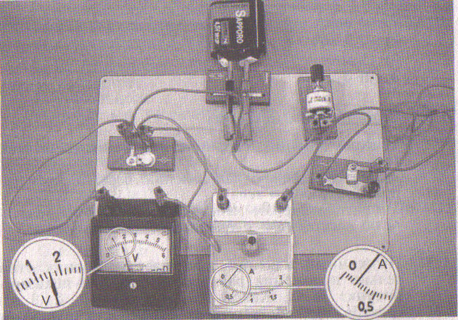

А) 8.Ом Б) 0,32.Ом В) 3,25.Ом Г) 0,125.Ом

5. На графике приведена зависимость силы тока на участке цепи от приложенного напряжения. Чему равно сопротивление участка В?
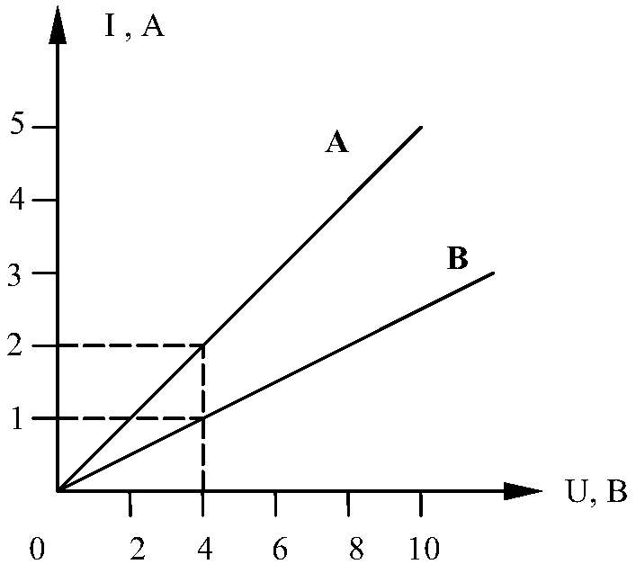
А) 2.Ом Б) 4.Ом В) 8.Ом Г) 0,25.Ом

